УДК 004.624
РОЗРОБКА АВТОМАТИЗОВАНОЇ МОБІЛЬНОЇ СИСТЕМИ СИНТЕЗУ ТА АНАЛІЗУ МУЗИЧНИХ ЗВУКІВ
Ставицький Павло, студент групи 1ПІ-13б,
Войтко Вікторія, канд. техн. наук, доцент кафедри програмного забезпечення,
Вінницький національний технічний університет, Україна
Вступ
Сьогодні існує велика кількість додатків, які дозволяють аналізувати та розпізнавати музику. Крім того, існують рішення для створення та редагування музики. Проте, досить важко знайти програмний продукт, який дозволить якісно поєднати вказаний функціонал та забезпечить можливість редагування записаної з голосу мелодії для створення власних музичних послідовностей [1]. Тому актуальною є розробка автоматизованої мобільної системи, що дозволятиме розпізнавати вхідні мелодії, забезпечить їх запис у звучанні обраного музичного інструменту, надасть можливість редагування мелодії.
Метою розробки є підвищення рівня автоматизації процесу створення музичних мелодій шляхом удосконалення технології синтезу та аналізу музичних звуків у мобільній системі автоматизованого музичного синтезатора.
Об’єктом дослідження постають сучасні технології синтезу та аналізу музичних звуків. Предметом дослідження є алгоритмічне та програмне забезпечення для автоматизації процесів створення, розпізнавання, редагування музичних композицій. Головною задачею є розробка автоматизованої мобільної системи з використанням технологій синтезу та аналізу музичних звуків.
Результати дослідження
Розроблювана система призначена для перетворення награної в мікрофон мелодії в цифрову послідовність, яку користувач може змінювати та доповнювати за допомогою вбудованого редактора. Розроблюваний додаток базується на мобільній платформі, орієнтованій під операційну систему Android. Це забезпечує широкі можливості щодо його практичного використання.
Процес створення музичних послідовностей досить схожий до звичайних музичних секвенсорів. Проте основною особливістю такого додатку є те, що користувач має змогу награти бажану мелодію в мікрофон, а вона, в свою чергу, буде конвертована в формат, зручний для ручного редагування за допомогою вбудованого функціоналу. Награна голосом мелодія може бути відіграна обраним музичним інструментом. Даний процес може бути повторений декілька разів для створення паралельних музичних послідовностей, які можуть бути інтерпретовані різними інструментами. Модель роботи додатку наведена на рисунку 1.
У більшості сучасних додатків для аналізу та розпізнавання музики використовується метод нестрогого порівняння спектрограм, тобто зображень, які відображають залежність спектральної густини звукового сигналу від часу. Спектральна густина – функція, що описує розподіл потужності сигналу в залежності від частоти, тобто потужність, що приходиться на одиничний інтервал частоти [2].
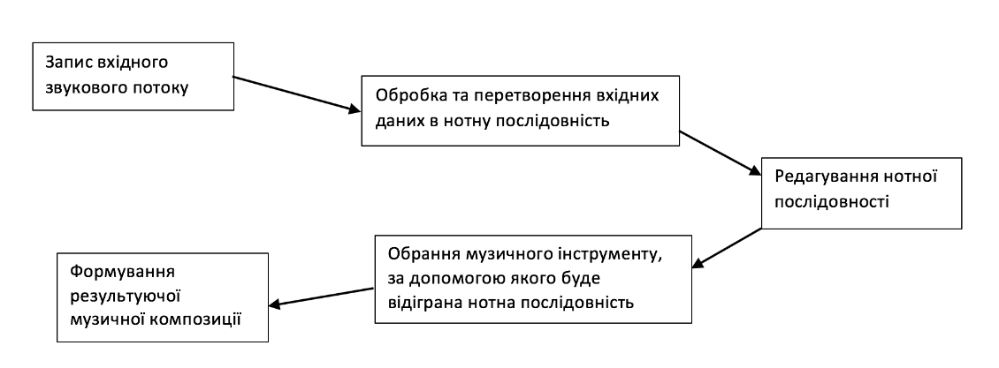
Рисунок 1 – Модель автоматизованої мобільної системи з використанням технологій синтезу та аналізу музичних звуків

Кожен аудіофайл зберігається у вигляді відбитку. Для порівняння декількох звукових послідовностей не потрібно використовувати повну спектрограму, адже не всі її частини можуть з точністю вказувати на співпадіння доріжок. Це зумовлено тим, що при розпізнавання мелодії можуть виникнути сторонні шуми, які значно погіршують якість вхідного сигналу. Крім того, це може мати негативний вплив на продуктивність роботи програми в процесі розпізнавання звуків, адже виникає необхідність у обробці декількох мегабайт нестиснених даних. При відтворенні музичних доріжок з різного роду шумами найкраще зберігаються піки спектрограми, наприклад точки локального максимуму амплітуди. В результаті зі спектрограм отримуються “сузір’я” з такими піками [3]. Тому при пошуку результату для запитуваного відрізку мелодії необхідно знайти в базі даних відповідний трек, в якому співпадіння піків спектрограм виявилось найбільшим [1]. Крім того, існує можливість збереження не самих локальних максимумів, а хеш-значення, створеного на їх основі за допомогою певної хеш-функції, що дозволить значно скоротити об’єм даних для збереження в базі даних.
Висновки
Розроблена автоматизована система аналізу та синтезу музичних звуків дозволяє підвищити ефективність процесу створення музичних композицій за допомогою аналізу та розпізнавання вхідного звукового потоку та його перетворення в формат для редагування. Результуючі музичні послідовності можуть бути відіграні за допомогою обраних музичних інструментів, тому процес створення музичних композицій може стати досить зручним та інтуїтивно доступним для користувача.
Список використаної літератури
1 Как Яндекс распознаёт музыку с микрофона [Електронний ресурс]. Режим доступу: URL: https://habrahabr.ru/company/yandex/blog/181219/
2. An Industrial-Strength Audio Search Algorithm [Електронний ресурс]. Режим доступу: URL: http://www.ee.columbia.edu/~dpwe/papers/Wang03-shazam.pdf
3. Спектрограмма [Електронний ресурс]. Режим доступу: URL:https://ru.wikipedia.org/ wiki/Спектрограмма

